第壹部分（占 60 分）
一、單選題（占 40 分）
說明：第 題至第 題，每題均計分，每題有 n 個選項，其中只有一個是正確或最適當的選項，請畫記在答案卡之「選擇題答案區」。各題答對者，得 4 分；答錯、未作答或畫記多於一個選項者，該題以零分計算。
亞佛加厥數值以 N_{A} 表示，下列敘述何者正確？
標準溫壓下，22.4 L 氬氣含有質子數為 18N_{A}
62 g 乙二醇含有羥基數為 N_{A}
1 mol 甲烷含有氫原子數為 N_{A}
0.5 M 氯化鈉水溶液 100 mL，含有離子數為 0.05N_{A}
0.1 mol H₂SO₄ 與足量 NaOH 反應，可產生水分子數為 0.1N_{A}
已知主族元素 W、X、Y、Z 的原子序依序遞增，且均不大於 20，W、X、Z 最外層電子數之和為 10，W 與 Y 同族，W 為週期表中活性最大的非金屬元素，下列敘述何者正確？
常溫、常壓下，X 的元素態為氣態
Y 是金屬元素
Z 的氧化物為離子化合物
Y 與 Z 形成的化合物之水溶液為鹼性
此四種元素中，W 與 Y 的價電子數最少
下列實驗中所產生的顏色變化及現象，何者與氧化還原反應有關？
選 項
實 驗 | NaOH 溶液滴入 Fe(NO₃)₃ 溶液中 | Na₂S 溶液滴入含 AgCl 的混濁溶液中 | 稀鹽酸滴入 K₂CrO₄ 溶液中 | 熱銅絲置入硝酸銀溶液中 | 將 CaCO₃ 固體加入稀鹽酸中
現 象 | 迅速產生紅褐色沉澱 | 沉澱由白色逐漸變為黑色 | 水溶液顏色由黃色變為橘色 | 水溶液顏色由無色變藍色 | 產生無色氣體
週期表中某元素 M，已知 M^{2＋} 陽離子的各個電子殼層（n＝1 ～ 3）所含電子數依次為 2、8、8。試問 M 應屬於下列哪一種元素？
鹼金屬元素
鹼土金屬元素
鹵素
鈍氣
位於第三週期的典型元素

已知 TiCl₄ 是由鈦晶礦（TiO₂）製備 Ti 金屬的中間產物，製備純 TiCl₄ 的流程示意圖如圖 1 所示：
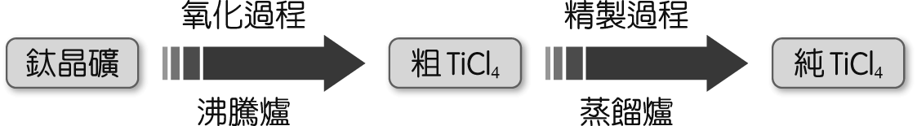
圖 1
氧化過程中，TiO₂ 與 Cl₂ 難以直接反應，加 C 生成 CO 能使反應順利進行。
已知：TiO_{2(s)}＋2Cl_{2(g)} → TiCl_{4(g)}＋O_{2(g)} ΔH＝＋175.4 kJ/mol
C_{(s)}＋$\frac{1}{2}$O_{2(g)} → CO_{(g)} ΔH＝－110.5 kJ/mol
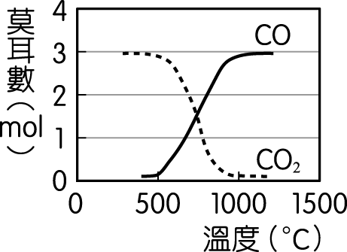
圖 2
氧化過程中，CO 與 CO₂ 可以相互轉化，如圖 2。試依上列資訊，回答 5.、6. 題：
每莫耳 TiO₂ 加足量 C 及 Cl₂，反應生成 TiCl₄ 的反應熱為多少？
－91.2 kJ/mol
＋64.9 kJ/mol
－64.9 kJ/mol
＋45.6 kJ/mol
－45.6 kJ/mol
關於 CO 與 CO₂ 的轉化過程，下列敘述何者正確？
溫度升高時，CO 的量變少
溫度升高時，CO₂ 的量變多
CO₂ 反應生成 CO 的 ΔH＞0
CO₂ 反應生成 CO 的 ΔH＜0
轉化過程中，CO 與 CO₂ 的質量變化量相等
某元素 X 含有兩種不同質量數的同位素，所形成的雙原子氣態分子有三種，其分子量分別為 70、72、74，且含量比為 9：6：1。請問元素 X 的同位素中，質量數最小者的含量百分率為何？
60％ 70％ 75％ 80％ 85％

中華民國全國工業總會發表「2018 工總白皮書」，針對 2025 非核家園目標，工總再度建議政府更改能源政策，重新規劃能源配比，兼顧能源發展與環境保護。行政院則強調，非核家園是政府努力的目標，呼籲共同支持，且目前發電備載或備用容量，都在安全的狀態。
因為核能的單位質量所產生之能源，遠大於其他能源，故在能源結構中仍扮演相當重要的角色。然而核廢料會有輻射性的疑慮，如何存放核廢料，一直遭到大眾的質疑。現今社會對於能源的使用看法不一，但要如何從中取捨，並能夠讓能源穩定發展，是相當重要的課題。不過確定的是，目前政府正逐步降低對核能的依賴程度，以減輕對環境的負擔。

輻射性是指元素從不穩定的原子核自發地放出射線，如 α 射線、β 射線、γ 射線等，而衰變形成穩定的元素（衰變產物）而停止放射，這種現象稱為輻射性。請完成下列反應式：
${}_{\text{84}}^{\text{210}}{}\text{Po}$→$n{}_{b}^{a}{}X$＋$1{}_{d}^{c}{}Y$，則 X、Y 的組合可能為何者？
β、${}_{\text{86}}^{\text{222}}{}\text{Rn}$ γ、${}_{\text{79}}^{\text{197}}{}\text{Au}$ α、${}_{\text{81}}^{\text{205}}{}\text{Tl}$ α、${}_{\text{80}}^{\text{202}}{}\text{Hg}$ α、${}_{\text{83}}^{\text{209}}{}\text{Bi}$
為了探討不同原子是否具有穩定的原子核，所以科學家整理出圖 3 來說明。若該元素於圖表上的$\frac{Y \text{軸數值}}{X \text{軸數值}}$比值愈接近黑色圓點的區域，則代表該元素愈穩定，較不具輻射性；若否，則代表該元素較不穩定，易具有輻射性。已知圖 3 的 X 軸為元素的原子序，且${}_{\text{48}}^{\text{110}}{}\text{Cd}$之$\frac{Y \text{軸數值}}{X \text{軸數值}}$比值為 1.29，推測圖 3 中的 Y 軸所代表的數值為何？
圖 3
質量數 中子數
電子數 質量數與價電子數的差值
質子數與價電子數的差值
承第 題，由圖 3 中可知，原子序較小的元素與原子序較大的元素，$\frac{Y \text{軸數值}}{X \text{軸數值}}$比值分別應該為何，才會具有較高的核穩定性？
不論原子序大小，該比值愈接近 1，此時核的穩定性就會比較高
不論原子序大小，該比值小於 1，此時核的穩定性就會比較高
不論原子序大小，該比值大於 1，此時核的穩定性就會比較高
原子序較小者，若比值接近 1，核的穩定性就會比較高；原子序較大者，若比值稍大於 1，核的穩定性就會比較高
原子序較小者，若比值接近 1，核的穩定性就會比較高；原子序較大者，若比值小於 1，核的穩定性就會比較高
二、多選題（占 20 分）
說明：第 題至第 題，每題均計分。每題有 n 個選項，其中至少有一個是正確的選項，請將正確選項畫記在答案卡之「選擇題答案區」。各題之選項獨立判定，所有選項均答對者，得 4 分；答錯 k 個選項者，得該題（n－2k）∕n 的分數；但得分低於零分或所有選項均未作答者，該題以零分計算。
化學與生活密切相關，下列敘述哪些正確？（應選三項）
蔗糖經水解後，可產生兩種單醣
DNA 是一種聚合物
加熱至高溫能抑制流感病毒，是因為蛋白質受熱變性
醫藥消毒使用酒精的濃度為 95％
順式脂肪酸是不飽和脂肪酸；而反式脂肪酸是飽和脂肪酸，對人體有害
在一燒杯中置入 1.0 M AgNO₃ 溶液，以 Ag 棒為電極，另一燒杯中置入 1.0 M Pb(NO₃)₂ 溶液，以 Pb 棒為電極，兩燒杯以鹽橋相連，鹽橋內置入 KNO₃ 溶液，兩電極用導線相連，如圖 4 所示，則下列敘述，哪些正確？（應選兩項）
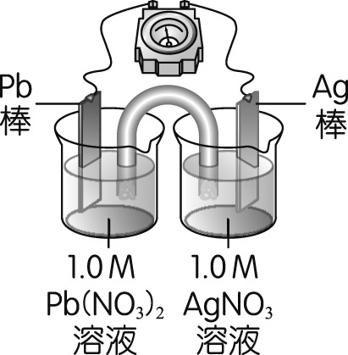
圖 4
Pb 棒發生氧化反應
Ag 棒發生還原反應
鹽橋內的 K＋ 流向 Pb 半電池
兩溶液均呈電中性
兩燒杯中之陽離子濃度皆減少
下列關於「物質的分離」和「硝酸鉀的溶解與結晶」兩實驗，下列敘述何者正確？（應選三項）
利用過濾法所得的氯化鉛固體，可利用丙酮來快速乾燥
色層分析是依色素附著力不同而將物質分離
蒸發和蒸餾皆是利用物質沸點差異來進行分離，前者是收集沸點較高者，後者則是收集沸點較低者
利用減壓抽濾法過濾硝酸鉀固體時，必須以熱水沖洗濾紙上的晶體，以洗去附著在晶體表面的雜質
高溫之飽和硝酸鉀水溶液，當降溫析出固體時，可利用溫度計徐徐攪拌以促使其固體析出
已知 H₂O_{(g)} 與 CO_{2(g)} 的莫耳生成熱分別為－242 kJ、－394 kJ，又下列三個熱化學反應式中的 x、y、z 均大於零：
C_{(s)}＋CO_{2(g)}＋x kJ → 2CO_{(g)} ……………………○
C_{(s)}＋H₂O_{(g)}＋y kJ → CO_{(g)}＋H_{2(g)} ………………○
CO_{2(g)}＋H_{2(g)}＋z kJ → CO_{(g)}＋H₂O_{(g)}……………○
下列關於 x、y、z 的大小關係，哪些正確？（應選兩項）
x＞y＞z
y＞x＞z
2y＞x＞2z
2y＞2z＞x
x＞2y＞2z
空氣汙染主要是使用化石燃料所造成，關於空氣汙染物及其影響的配對，哪些是正確的？（應選三項）
CO₂ ── 溫室效應
NO_{x} ── 化學光煙霧
SO₂ ── 臭氧層破洞
氟氯碳化物 ── 酸雨
懸浮微粒 ── 影響呼吸系統

第貳部分（占 40 分）
說明：第 題至第 題，每題 4 分。單選題答錯、未作答或畫記多於一個選項者，該題以零分計算；多選題每題有 n 個選項，答錯 k 個選項者，得該題（n－2k）∕n 的分數；但得分低於零分或所有選項均未作答者，該題以零分計算。
王同學自實驗室取得白色粉末，已知其由兩種物質組成，為鑑定其成分，故進行下列兩種鑑定方法：
取少量樣品加入足量水充分攪拌，仍有部分固體未溶解；再加入足量稀鹽酸，有氣泡產生，固體全部溶解。
取少量樣品加入足量稀硫酸，有氣泡產生，攪拌後仍有固體存在。
依據上述鑑定方法，請問此兩未知物質可能為何？
AgCl 及 NaHCO₃ NaHCO₃ 及 Al(OH)₃
Na₂SO₃ 及 BaCO₃ Na₂C₂O₄ 及 BaSO₄
Na₂CO₃ 及 CuSO₄
已知有甲、乙、丙、丁四種物質，其性質檢測列於表 1：
表 1
物 質 | 熔點（℃） | 對水的溶解度 | 固態是否導電 | 熔融態是否導電
甲 | 120 | 可溶 | 否 | 否
乙 | 588 | 難溶 | 否 | 可
丙 | 1038 | 難溶 | 可 | 可
丁 | 1875 | 難溶 | 否 | 否
則下列敘述哪些正確？（應選三項）
甲與丙物質，其原子間的鍵結皆為共價鍵
乙為離子化合物
丙為具延性、展性的物質
丁為網狀固體
四種物質熔化皆須破壞化學鍵（離子鍵、金屬鍵或共價鍵）
「綠色化學」是一種對環境友好的化學製程，其目的是希望能透過運用新的科技與方法，在製造發展化學品的同時，既能維持人類生活與科技進步，也能降低對環境的衝擊。其中原子使用效率愈高，即是「綠色化學」的典範。下列反應中，最符合「綠色化學」概念的為何？
以鐵精煉銅：Fe＋CuSO₄ → FeSO₄＋Cu
利用氨水製備碳酸氫銨：NH₃＋CO₂＋H₂O → NH₄HCO₃
製備生石灰：CaCO₃ → CaO＋CO₂
製備金屬鈉：2NaCl → 2Na＋Cl₂
製備氫氧化銅：CuSO₄＋2NaOH → Cu(OH)₂＋Na₂SO₄

將 8.50 克 Na₂C₂O₄．2H₂O 溶於水，配成比重為 1.01 之 100 毫升溶液，則下列關於草酸鈉溶液之敘述，哪些正確？（應選兩項）
溶液重為 101 克
溶液中含溶劑 92.50 克
草酸鈉為 0.06 莫耳
重量百分率濃度為 8.41％
體積莫耳濃度為 0.5 M
已知 pH 值為測定溶液酸鹼度的指標，下列哪些溶液的 pH 值小於 7？（應選兩項）
10 ℃ 的純水
100 ℃ 時，pOH＝7 的溶液
25 ℃ 時，將 10^{－4} M NaOH_{(aq)} 加水稀釋 10⁴ 倍後
25 ℃ 時，0.01 M HCl_{(aq)} 10 mL 與 0.01 M NH_{3(aq)} 中和達到甲基橙指示劑變色
25 ℃ 時，0.01 M Ca(OH)_{2(aq)} 與同濃度、同體積的 HCl_{(aq)} 混合後

王同學在進行有機物質的一般物性實驗中，於 25 ℃ 下，將部分有機物質的水溶性及沸點測試結果列表如表 2：
表 2
有機物質 |  | 水溶性 | 沸 點
正己烷 | C₆H₁₄ | 難溶於水 | 69 ℃
甲苯 | C₆H₅CH₃ | 難溶於水 | 110 ℃
乙醇 | CH₃CH₂OH | 可溶於水 | 78 ℃
乙二醇 | CH₂OHCH₂OH | 可溶於水 | 197 ℃
乙酸 | CH₃COOH | 可溶於水 | 118 ℃
丙酮 | CH₃COCH₃ | 可溶於水 | 57 ℃
乙醚 | CH₃CH₂OCH₂CH₃ | 微溶於水 | 35 ℃
乙酸乙酯 | CH₃COOCH₂CH₃ | 難溶於水 | 77 ℃
請根據表 2，回答 21.、22. 題：
下列有關有機物質物性與分子結構的推論，哪些正確？（應選兩項）
碳鏈愈長的有機分子，對水溶解度愈佳
芳香烴及酯類不具 OH 基者，難溶於水
相同碳數的醇類分子，含 OH 基愈多者，沸點愈高
碳鏈愈短的有機分子，揮發性愈高
丙酮的揮發性比乙醚高

圖 5、6 分別是維生素 C 與維生素 D 的分子結構式：
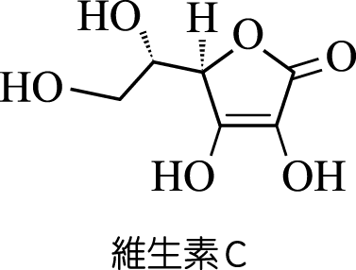 | 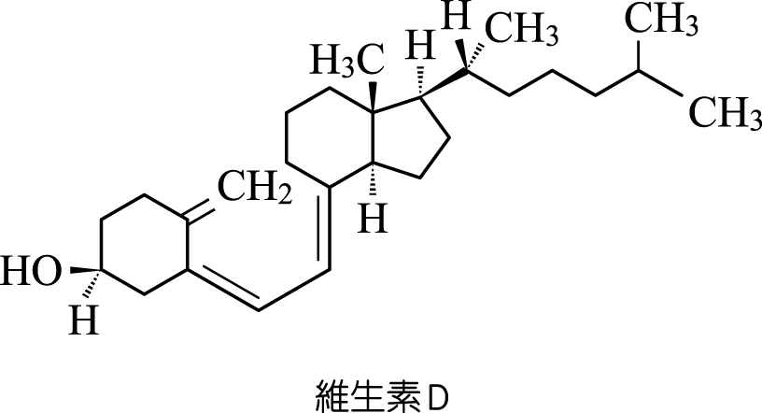
圖 5 | 圖 6
根據表 2 與這兩個化合物的分子結構式，下列有關其溶解度的推論，何者最合理？
維生素 C 與維生素 D 都可溶於水
維生素 C 與維生素 D 都不溶於水
維生素 C 不溶於水，維生素 D 可溶於水
維生素 C 可溶於水，維生素 D 不溶於水
無法判斷

阿倫和阿翔為了製作與鐵相關的科展題目，兩人不小心將取出的 FeS 與 FeSO₄ 粉末混合在一起。兩人稱得粉末總重為 4 克，將粉末平均分裝至兩個容器：甲、乙（假設甲、乙的各成分含量組成均相等，皆為 2 克），分別進行實驗一、二。
實驗一：於甲容器中加入微量的稀硫酸將粉末完全溶解後，再加入足量的鋁粉進行反應，鋁粉剛好完全反應完畢。接著於溶液中加入過量 NaOH_{(aq)}，並將溶液中析出的金屬過濾稱重，其重量為 1.12 克。
實驗二：於乙容器中加入適量的水溶解粉末，將未溶解的粉末過濾取出，只留下水溶液，接著加入 3 毫升的稀硫酸，利用 0.1 M 的紫色過錳酸鉀（KMnO₄）進行氧化還原反應。
請藉由實驗一的數據，計算出該混合物中，FeS 之重量百分率約為若干 ％？
23.4 35.7 42.6 64.5 71.5
已知實驗二的反應過程如下：
5Fe^{2＋}＋ MnO₄－＋ H＋ → Fe^{3＋}＋ Mn^{2＋}＋ H₂O（反應式尚未平衡）
請問反應式的最簡係數總和為何？
14 19 24 28 33
承第 題，此氧化還原反應中，哪一個物質扮演還原劑的角色？
Fe^{2＋}
Fe^{3＋}
MnO₄－
Mn^{2＋}
H＋

